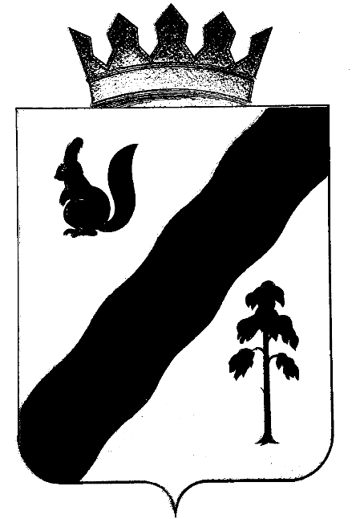  УПРАВЛЕНИЕ ОБРАЗОВАНИЯ  АДМИНИСТРАЦИИ гайнского  МУНИЦИПАЛЬНОГО округа  ПЕрмского края |  |  |  |  |  | Руководителям образовательных организаций
ул. Кашина, д. 41, п. Гайны, 619650  тел. (34245) 2-15-45, факс (34245) 2-15-30  E-mail: gainy-obrazovanie@yandex.ru |  |  |  |  |  | Руководителям образовательных организаций
 | 21.01.2026 |  | № | 29 |  | Руководителям образовательных организаций
На № |  |  | от |  |  | Руководителям образовательных организаций
О проведении семейного
онлайн-марафона «Моя семья - Россия»

Уважаемые коллеги!

Информируем вас, что ГБУ «Пермский краевой УМЦ «Авангард» при поддержке Министерства образования и науки Пермского края проводит семейный онлайн-марафон «Моя семья - Россия».

К участию в Марафоне приглашаются семейные команды, проживающие в Пермском крае.
Состав команды - не менее трех человек: 1 ребенок или более и 2 взрослых - родители (законные представители) или старшее поколение семьи (дедушки, бабушки).

Обязательное условие, хотя бы один ребенок из семейной команды должен попадать в возрастные рамки от 10 до 15 лет включительно на момент подачи командной заявки на участие в Марафоне.

Марафон проводится в период с 01 марта по 23 мая:
🔸 Отборочный этап: 01 марта. В рамках этапа участники отвечают на вопросы онлайн викторины «Моя семья - Россия», в заочный этап допускаются семейные команды, набравшие наибольшее количество баллов, но не более 50 команд.
🔸 Заочный этап: 02 марта – 10 мая. В рамках этапа команды выполняют конкурсные задания разные по форме и содержанию. По итогам оценки творческих заданий членами жюри будут определены семейные команды, занявшие призовые места (1, 2, 3).
🔸 Торжественное подведение итогов: 23 мая на площадке одного из учреждений г. Перми.

Для участия в Марафоне необходимо в срок до 24 февраля на адрес электронной почты svkrasnoselskikh@avangard.permkrai.ru с пометкой «Заявка на Марафон-2026» направить заявку по форме согласно Положению и согласия на обработку персональных данных (на каждого участника семейной команды), документы прикреплены ниже .

Семейные команды, участвующие в заочном этапе и выполнившие все этапы Марафона, награждаются дипломами и сувенирной продукцией.

Семейные команды, занявшие призовые места (1,2,3) в заочном этапе, награждаются дипломами, памятными и ценными призами.

В связи с вышеизложенным просим довести информацию о проведении Конкурса до всех педагогов.
В целях эффективного участия в региональном мониторинге по патриотическому воспитанию необходимо принять участие в Конкурсе каждому образовательному учреждению согласно квоте.
О проделанной работе прошу сообщить по телефону 89519574443 (Анфаловой Н.Л.).

Приложение: Положение о проведении Конкурса на 9 л. в 1 экз.

И.о. начальника управления образования
администрации Гайнского муниципального округа О.А.Вольф

Анфалова НЛ
8(34245)21530

Приложение
Квота на участие в семейном
онлайн-марафоне «Моя семья - Россия»

Образовательное учреждение | квота
Гайнская СОШ | 5
Харинская ООШ | 2
Сергеевская СОШ | 3
Кебратская ООШ | 2
Лесокамская ООШ | 2
Сёйвинская ООШ | 2
Касимовская ООШ | 2
Верхнестарицкая ООШ | 2
Онылская ООШ | 2
Серебрянская ООШ | 2
Усть-Черновская СОШ | 3
Керосская ООШ | 2

